7月9日飞机舰船活动情况
当日活动总览：三源核验后纳入24起活动，飞机16架次、舰艇9艘次，分布为东海10起、南海5起、黄海9起。另有18项雷达候选因关键字段冲突、单源事实或无法唯一对应而排除，10项完成核验但位于三海以外。纳入数量是可核实记录合计，不代表全海域实际兵力总量。
数量按事件记录计次，同型平台多次活动分别统计。图1展示当日开始小时的数量分布；图2为中国、图3为美国、图4为其他国家及台湾的活动时段与具体区域示意。活动观测起止不等同于起飞降落；单源基地和母港线索不填写为核实事实。

一、重要军事动向
核实事实：英国RC-135W电子侦察机1架次，05:07至07:32在东海执行电子侦察。（D14）
核实事实：中国052C型导弹驱逐舰1艘次，20:20至22:45在钓鱼岛海域执行防空反导训练。（D01）
核实事实：日本P-1反潜巡逻机2架次，08:14至10:39在东海执行反潜巡逻。（D13）
核实事实：韩国独岛级两栖攻击舰1艘次，02:16至04:41在南黄海执行两栖作战训练。（D09）
核实事实：意大利P-72A海上巡逻机1架次，02:27至04:52在上海外海执行情报监视侦察。（D12）
核实事实：中国903A型综合补给舰1艘次，02:38至04:03在西沙群岛海域执行海上补给训练。（D05）
核实事实：菲律宾AW-159“野猫”反潜直升机1架次，02:49至04:14在冲绳海槽执行反潜巡逻。（D15）
核实事实：中国歼-10C多用途战斗机1架次，05:23至07:48在青岛外海执行战备警巡。（D19）
分析性判断：当日可信记录主要涉及反潜巡逻3起、空中警戒3起。任务种类反映已核实活动构成；未据单一侦巡或训练记录推断作战意图。

二、重点态势分析
总体判断：截至2025.7.9，加拿大哈利法克斯级导弹护卫舰主线覆盖7个不同日期，表现为跨海域活动区域变化与间歇出现。证据日期为2025.6.24、2025.6.26、2025.6.27、2025.6.29、2025.7.6、2025.7.8、2025.7.9；相邻证据最大间隔7日。同一主体同型平台活动线索；批号跨日不同，不认定为同一机体或舰体。未出现证据的日期不能认定为连续在场，也不能据缺报确认离开。
第1阶段（2025.6.24至2025.7.6）：形成该段主线的起始核实记录。具体区域为黄海5起，任务为编队警戒部署5起，合计5艘次；观测时段包括05:07—07:32、14:28—16:53。
主线证据 2025.6.24：加拿大哈利法克斯级导弹护卫舰1艘次，05:07至07:32在黄海执行编队警戒部署。 SHIP-958C85D24DE265：军情036、舆论008；雷达舰船行16,48,101,104,190,210,240,243,293,299
主线证据 2025.6.26：加拿大哈利法克斯级导弹护卫舰1艘次，05:07至07:32在黄海执行编队警戒部署。 SHIP-D62A2C89AD3B6B：军情024、舆论047；雷达舰船行84,85,98,100,108,165,219,249,266
主线证据 2025.6.27：加拿大哈利法克斯级导弹护卫舰1艘次，05:07至07:32在黄海执行编队警戒部署。 SHIP-47F7F219FCF56D：军情016、舆论038；雷达舰船行41,49,80,108,143,162,169,196,202,267
主线证据 2025.6.29：加拿大哈利法克斯级导弹护卫舰1艘次，05:07至07:32在黄海执行编队警戒部署。 D08：军情039、舆论026；雷达舰船行70,123,128,131,142,162,174,230,233,251,264,273
主线证据 2025.7.6：加拿大哈利法克斯级导弹护卫舰1艘次，14:28至16:53在黄海执行编队警戒部署。 SHIP-F907B76B7455DA：军情001、舆论042；雷达舰船行3,5,13,31,90,108,150,153,162,218,251,291
第2阶段（2025.7.8至2025.7.8）：活动方向由黄海转至南海，与前阶段证据相隔2日。具体区域为珠江口外海1起，任务为战备巡逻1起，合计1艘次；观测时段包括08:52—10:17。
主线证据 2025.7.8：加拿大哈利法克斯级导弹护卫舰1艘次，08:52至10:17在珠江口外海执行战备巡逻。 SHIP-3CC73A6800D0AD：军情038、舆论040；雷达舰船行14,19,23,30,40,64,82,148,154,157,204,241
第3阶段（2025.7.9至2025.7.9）：活动方向由南海转至黄海，与前阶段证据相隔1日。具体区域为黄海1起，任务为编队警戒部署1起，合计1艘次；观测时段包括11:21—13:46。
主线证据 2025.7.9：加拿大哈利法克斯级导弹护卫舰1艘次，11:21至13:46在黄海执行编队警戒部署。 D07：军情027、舆论005；雷达舰船行10,11,32,47,57,79,99,113,115,135,136,189,210
分析边界：阶段依据实际区域、任务组合与证据间隔划分。任务转换可以描述记录中的活动类型变化，但缺少跨日同机体或舰体标识，不能确认具体平台航迹持续连通。

三、外（台）机舰活动情况

东海
加拿大金斯顿级近海巡逻舰1艘次，14:06至16:31在冲绳海槽执行友好访问。（D02）
印度卡尔瓦里级常规潜艇1艘次，05:56至07:21在东海执行海上巡逻。（D03）
台湾康定级导弹护卫舰1艘次，08:52至10:17在东海中部执行编队警戒部署。（D04）
意大利P-72A海上巡逻机1架次，02:27至04:52在上海外海执行情报监视侦察。（D12）
日本P-1反潜巡逻机2架次，08:14至10:39在东海执行反潜巡逻。（D13）
英国RC-135W电子侦察机1架次，05:07至07:32在东海执行电子侦察。（D14）
菲律宾AW-159“野猫”反潜直升机1架次，02:49至04:14在冲绳海槽执行反潜巡逻。（D15）

南海
加拿大维多利亚级常规潜艇1艘次，17:24至19:49在南康暗沙海域执行反潜巡逻。（D06）
日本RQ-4“全球鹰”无人机1架次，05:45至07:10在曾母暗沙海域执行海上侦察巡逻。（D17）
菲律宾AW-159“野猫”反潜直升机1架次，20:31至22:56在海南岛东南海域执行海上侦察巡逻。（D18）

黄海
加拿大哈利法克斯级导弹护卫舰1艘次，11:21至13:46在黄海执行编队警戒部署。（D07）
澳大利亚安扎克级导弹护卫舰1艘次，05:34至07:59在黄海中部执行海上监视侦察。（D08）
韩国独岛级两栖攻击舰1艘次，02:16至04:41在南黄海执行两栖作战训练。（D09）
俄罗斯苏-30SM多用途战斗机1架次，14:55至16:20在海州湾外海执行空中警戒。（D22）
新西兰P-8A“海神”反潜巡逻机1架次，20:09至22:34在黄海中部执行联合巡逻。（D23）
英国P-8A“海神”反潜巡逻机1架次，17:13至19:38在南黄海执行海上侦察巡逻。（D24）

四、美重要武器平台部署情况
当日无满足三源核验的美国三海活动记录，不能由此认定美国平台未在相关区域活动。参见图3。

五、次日关注重点
基于当日D02，关注加拿大金斯顿级近海巡逻舰在冲绳海槽是否再次执行友好访问，核对新记录与14:06—16:31时段的衔接，以及数量是否仍为1。这是待验证关注项，不是次日事实或行动预测。
基于当日D03，关注印度卡尔瓦里级常规潜艇在东海是否再次执行海上巡逻，核对新记录与05:56—07:21时段的衔接，以及数量是否仍为1。这是待验证关注项，不是次日事实或行动预测。
基于当日D04，关注台湾康定级导弹护卫舰在东海中部是否再次执行编队警戒部署，核对新记录与08:52—10:17时段的衔接，以及数量是否仍为1。这是待验证关注项，不是次日事实或行动预测。
核查P-8A“海神”反潜巡逻机候选的证据缺口：任务存在明确冲突（雷达记为反潜巡逻、开源军情记为联合巡逻、网上舆论记为反潜巡逻）。只有补足关联或消解明确冲突后才可纳入后续统计。

当日证据索引
索引的军情、舆论编号仅定位当日原始文件；不参与事件关联。批号与完整路径、证据片段、候选及排除理由保存于独立中间证据。
D01：军情003、舆论037；雷达舰船行30,36,91,144,148,156,159,166,205,213,259,263,268；052C型导弹驱逐舰；SHIP-04B85D89354CC0
D02：军情034、舆论020；雷达舰船行26,63,72,98,120,121,141,191,197,201,225,278,290；金斯顿级近海巡逻舰；SHIP-29E8BE84A312DA
D03：军情030、舆论047；雷达舰船行13,89,100,126,132,143,171,193,222,223,224,228,242；卡尔瓦里级常规潜艇；SHIP-9377CB451A86FB
D04：军情025、舆论038；雷达舰船行54,66,67,70,147,157,158,229,231,254,262,281,293；康定级导弹护卫舰；SHIP-5F87B4FBC42C1F
D05：军情001、舆论026；雷达舰船行33,50,55,109,112,116,160,167,184,196,261,280,286；903A型综合补给舰；SHIP-07BC21EE7E20DD
D06：军情014、舆论022；雷达舰船行5,23,39,73,92,140,174,187,188,198,227,267,279；维多利亚级常规潜艇；SHIP-CBF728BABB4814
D07：军情027、舆论005；雷达舰船行10,11,32,47,57,79,99,113,115,135,136,189,210；哈利法克斯级导弹护卫舰；SHIP-84C74B4313BF87
D08：军情029、舆论048；雷达舰船行40,43,61,81,97,168,215,239,244,271,273,283；安扎克级导弹护卫舰；SHIP-44A175A3DA2C79
D09：军情045、舆论042；雷达舰船行25,44,83,103,137,145,146,217,221,255,296,299；独岛级两栖攻击舰；SHIP-1C36982FD1B00D
D10：军情047、舆论008；雷达飞机行94,111,126,131,155,218,241,258,276,284,299；歼-11B战斗机；AIR-58871648E6771F
D11：军情041、舆论006；雷达飞机行15,16,74,88,97,113,138,186,195,203,214,232；歼-35舰载隐身战斗机；AIR-DF3BA9104FBBDD
D12：军情036、舆论032；雷达飞机行19,41,67,145,162,168,238,244,261,267,293；P-72A海上巡逻机；AIR-5F5CFC5CE15BB7
D13：军情031、舆论021；雷达飞机行23,25,51,70,86,133,147,182,184,198,228,252；P-1反潜巡逻机；AIR-CDC6B23809CAC2
D14：军情032、舆论049；雷达飞机行20,37,38,54,98,121,153,197,221,225,247,255；RC-135W电子侦察机；AIR-70BEFDDCEA7515
D15：军情015、舆论043；雷达飞机行58,69,71,79,87,141,206,256,262,264,272,289；AW-159“野猫”反潜直升机；AIR-C4528DADD3034E
D16：军情049、舆论018；雷达飞机行2,57,60,61,112,120,129,130,163,180,181；歼-11B战斗机；AIR-6987CB8DEA50B8
D17：军情044、舆论045；雷达飞机行3,14,56,128,192,199,222,230,288,291,298；RQ-4“全球鹰”无人机；AIR-E6002140F96CB5
D18：军情046、舆论009；雷达飞机行27,35,47,66,75,105,139,149,179,207,237；AW-159“野猫”反潜直升机；AIR-5A676A5A746D09
D19：军情005、舆论001；雷达飞机行6,80,81,140,154,159,217,226,235,246,273；歼-10C多用途战斗机；AIR-00E4A11648FD8A
D20：军情011、舆论011；雷达飞机行5,34,142,175,177,196,245,266,269,286,287,296；歼-16D电子战飞机；AIR-C07E718BA45003
D21：军情023、舆论016；雷达飞机行4,45,52,59,64,90,100,104,119,137,172,229；歼-15舰载战斗机；AIR-837E22A3A82271
D22：军情026、舆论013；雷达飞机行7,26,134,146,169,202,242,260,275,280,295；苏-30SM多用途战斗机；AIR-790C13D3E12D8D
D23：军情037、舆论028；雷达飞机行83,99,122,150,158,189,200,208,213,227,231；P-8A“海神”反潜巡逻机；AIR-E5D19CCDC0A2D9
D24：军情021、舆论034；雷达飞机行28,63,165,193,209,234,250,265,277,279,281；P-8A“海神”反潜巡逻机；AIR-4D3C301D3FD2BC

图1 舰机侦巡数量曲线图
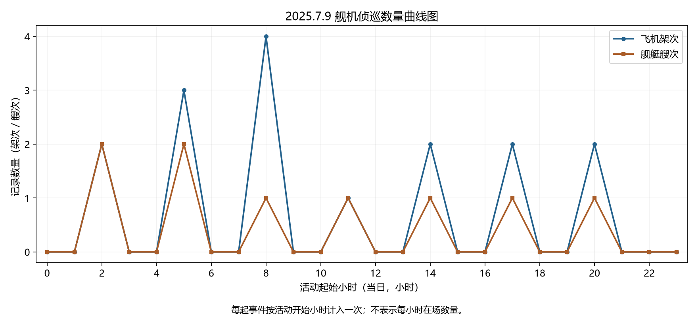
图1仅采用2025.7.9的纳入活动。每个事件在开始小时计入一次，飞机与舰艇分别使用架次、艘次。

图2 中国主要机舰活动示意图
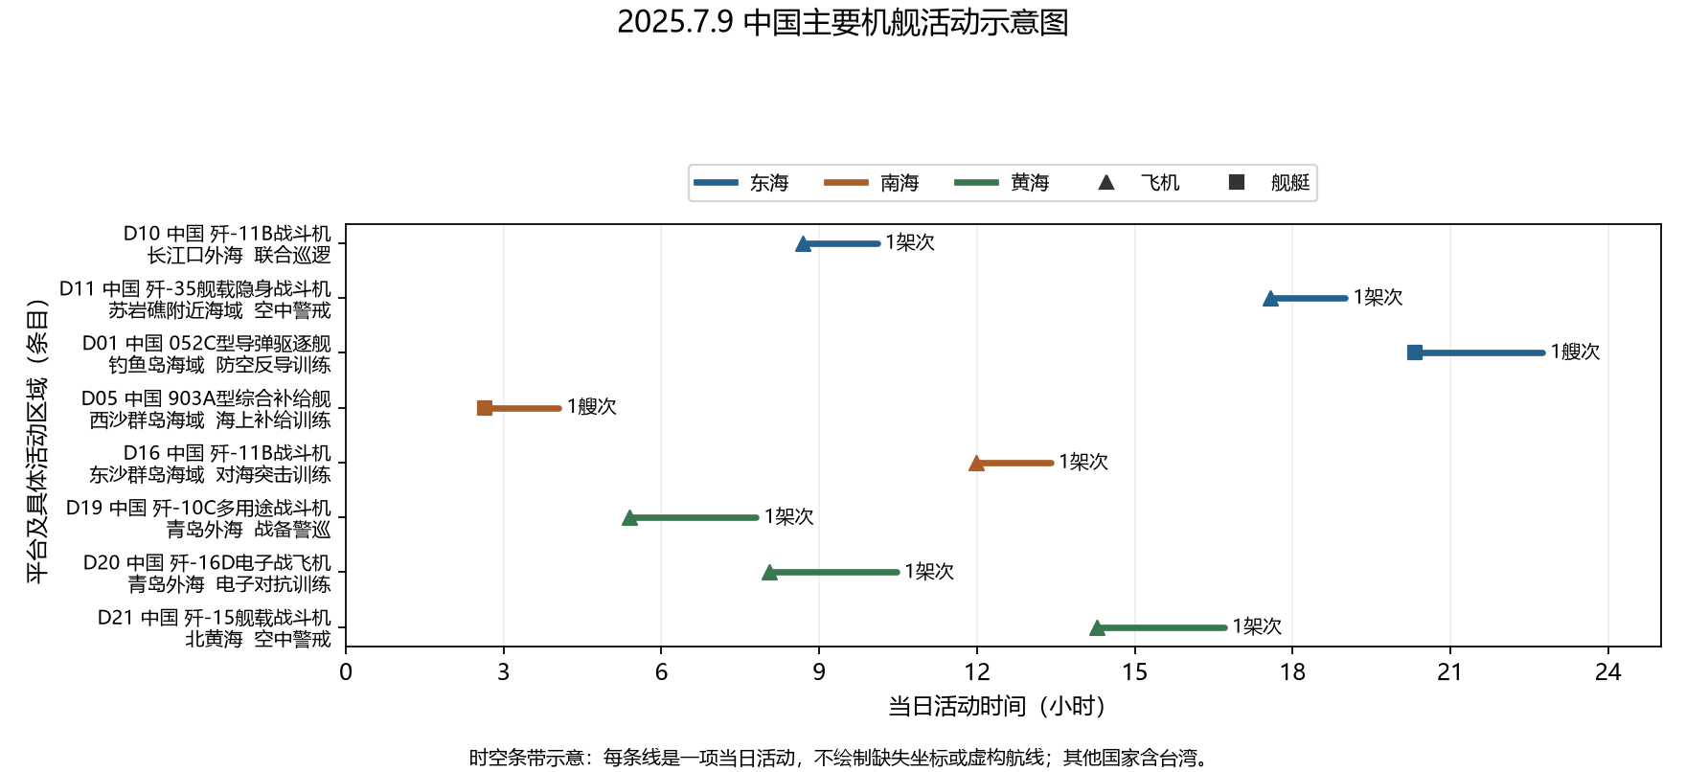
图2仅采用2025.7.9的纳入活动。横轴为当日小时，条目给出平台、区域、任务与数量；线段表示活动证据时段，不表示未经核实的地理航线。

图3 美国主要机舰活动示意图
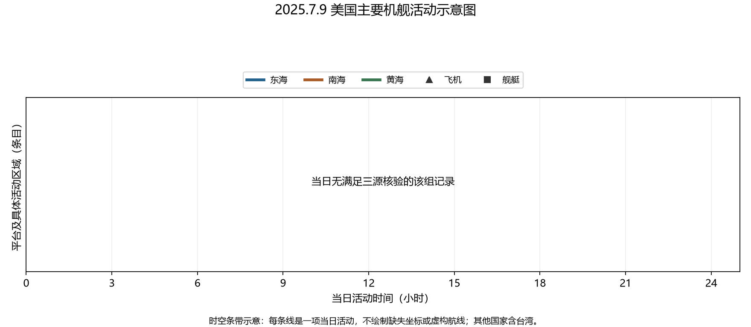
图3仅采用2025.7.9的纳入活动。横轴为当日小时，条目给出平台、区域、任务与数量；线段表示活动证据时段，不表示未经核实的地理航线。

图4 其他国家主要机舰活动示意图
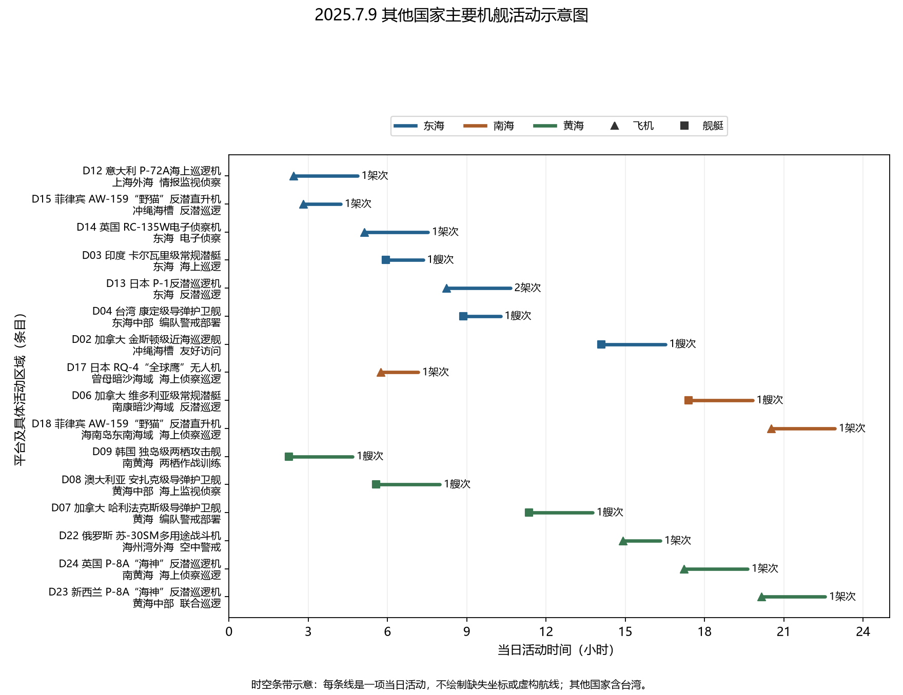
图4仅采用2025.7.9的纳入活动。横轴为当日小时，条目给出平台、区域、任务与数量；线段表示活动证据时段，不表示未经核实的地理航线。

